**P_WEB295**



(Logo Backend)

Antoine Piguet  
Yosef Nademo  
Charles-Henri Moser  
 CID2B

Vennes - Lausanne

24 périodes

Chef de Projet – Gregory Charmier

Table des matières

1 Spécifications 3

1.1 Titre 3

1.2 Description 3

1.3 Matériel et logiciels à disposition 3

1.4 Prérequis 3

1.5 Cahier des charges 3

1.5.1 Objectifs et portée du projet (objectifs SMART) 3

1.5.2 Fonctionnalités requises (techniques) 3

1.5.3 Fonctionnalités requises (du point de vue de l’utilisateur) 4

1.5.4 Contraintes 4

1.5.5 Détail des vues 4

1.5.6 Travail à réaliser par l'apprenti 5

1.6 Les points suivants seront évalués 6

1.7 Validation et conditions de réussite 6

2 Planification Initiale 7

3 Analyse 7

3.1 Analyse API REST 7

3.2 Conception de la base de données 8

3.3 Conception des tests 9

3.4 Planification détaillée 9

4 Réalisation 9

4.1 Gestion de l’authentification et des rôles 9

4.2 Sécurité de l’application 9

5 Tests 9

5.1 Dossier des tests 9

6 Conclusion 9

6.1 Bilan des fonctionnalités demandées 9

6.2 Bilan de la planification 10

6.3 Bilan personnel 10

7 Divers 10

7.1 Journal de travail 10

7.2 Bibliographie 10

7.3 Webographie 10

8 Annexes 10

# Introduction

Le projet Passion Lecture a pour but de dévelpper un backend d'une application dédiée aux amateurs de lecture. Le projet est intégré au module 295 et devrait permettre aux utilisateurs de partager, voir et évaluer les livres. L'application sera basée sur une API REST sécurisée qui devrait permettre de gérer les livres, les catégories, les utilisateurs et les relations entre eux.

L’API devra intégrer une authentification sécurisée avec JWT, une validation rigoureuse des données, ainsi qu’une gestion des erreurs avec des statuts HTTP appropriés. Pour une expérience utilisateur fluide, une documentation détaillée sera générée via Swagger, et des tests seront réalisés avec Insomnia, Postman et des tests automatisés avec Vitest.

Le back-end sera développé avec Node.js, Express.js et Sequelize pour gérer une base de données MySQL. Le projet utilisera l'intégration continue avec GitHub Actions et la conteneurisation avec Docker pour assurer la portabilité. Finalement, le design écologique sera pris en compte, afin de proposer une application optimisée et respectueuse des normes de développement durable.

# Analyse

## Planification – GitHub Project

Durant le projet, nous avons utilisé GitHub Project afin d’organiser nos tâches et de se les répartir afin d’avoir une exécution plus efficace de notre projet.

Comme vous pouvez le voir sur cette image (ci-dessous), Nous avons utilisé le modèle de tableau Kanban avec trois colonnes : le backlog, c’est ici que nous avons mis toutes les tâches que nous devions accomplir, la colonne -In progress- ou nous mettons les tâches que nous sommes actuellement entrain de faire, et la colonne -Done-, ici nous updatons nos tâches afin de les définir comme finis AKA Done.

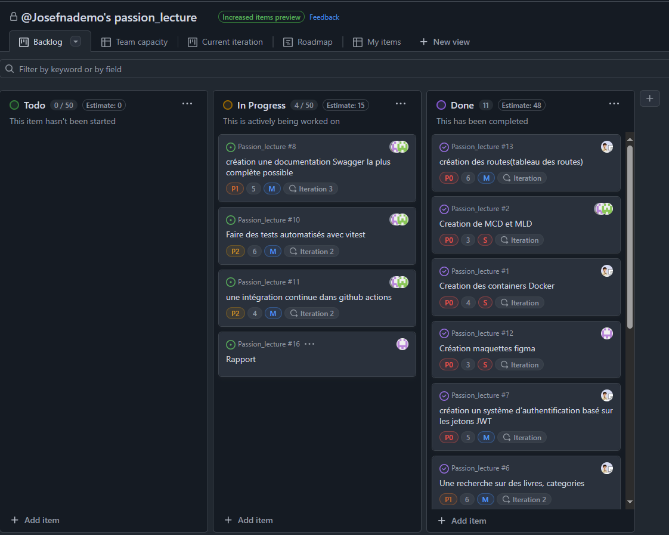

(Image tableau Kanban)

## Routes – API REST

|  |  |  |  |
| --- | --- | --- | --- |
| Action | Chemin | Json ? | Description |
|  | /livre/ | Toute la t_livre + image | Ajoute un livre. |
|  | /livre/ID/ | Toute la t_livre | Supprimer un livre. |
|  | /livre/ID/ | Toute la t_livre | Mettre à jour un livre. |
| GET | / | Non | Prend les 5 livres les plus récents |
| POST | /livres/:id/comments/ | Le contenu + UserID | Poste un commentaire |
| GET | /livres/:id/comments/ | Non | Regarde tous les commentaires d’un livre |
| POST | /livres/:id/notes/ | La note + UserID | Poste une note |
| GET | /livres/:id/notes/ | Non | Regarde toutes les notes d’un livre |
| GET | /accueil/ | Non | Récupère les 5 derniers livres. |
| GET | /livres/ | Paramètres voulus | Cherche un livre avec les paramètres demandés. |
| GET | /auteur/ | Non | Récupère tous les auteurs |
| GET | /auteur/:id/ | Non | Récupère les auteurs correspondant à un ID |
| GET | /auteur/:id/livres/ | Non | Récupère tous les livres d’un auteur |
| GET | /categories/ | Non | Récupère toutes les catégories |
| GET | /categories/:id/livres/ | Non | Récupère tout livres qui correspond à une catégorie |
| GET | /categories/:id/ | Non | Récupère les categories qui correspondent à l’id |

## Conception de la base de données

Le modèle relationnel de données a été conçu avec MySQL et Sequelize :

Tables principales : Utilisateur, Livre, Categories, Ecrivain

Relations :

Un utilisateur peut ajouter plusieurs livres

Un livre appartient à une catégorie et a un écrivain

Un utilisateur peut noter et commenter plusieurs livres

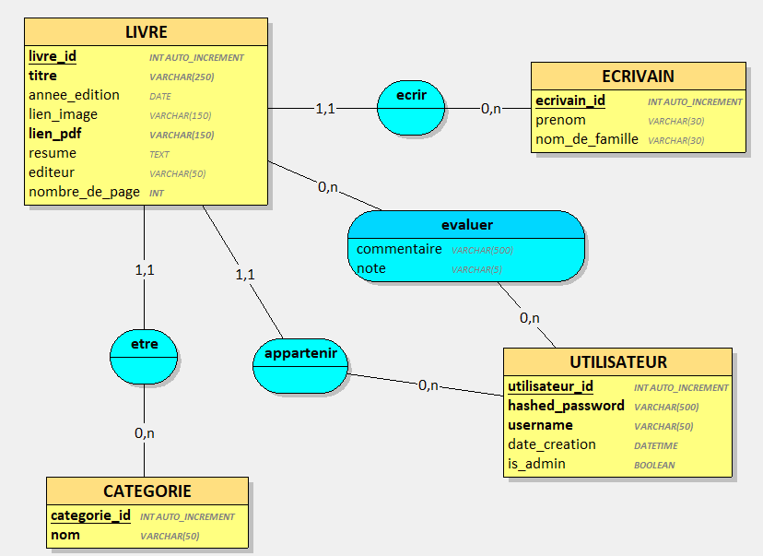

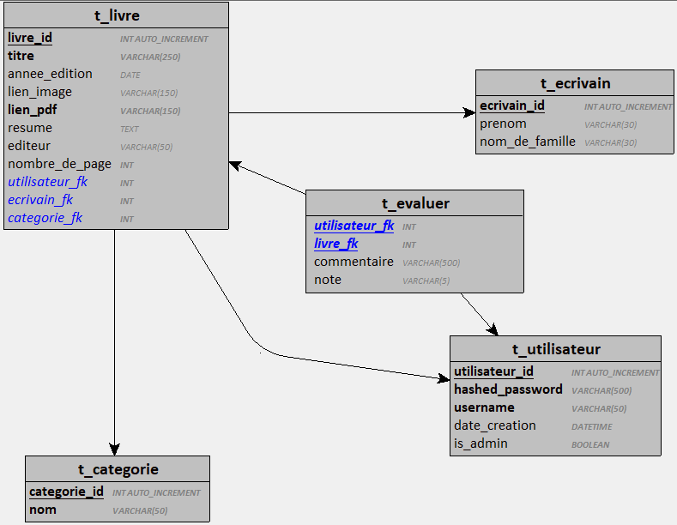

## Analyse de la structure du code

Le projet a été structuré à l’aide de **GitHub Projects**, permettant un suivi efficace des tâches et des jalons clés. Les grandes étapes sont les suivantes :

* Conception de l’architecture backend
* Développement des endpoints API REST
* Intégration de l’authentification JWT
* Validation des données et gestion des erreurs
* Tests unitaires et automatisés
* Documentation et intégration continue

# Réalisation

## Algorithmes utilisés

L'authentification repose sur JWT (JSON Web Token) pour assurer une gestion sécurisée des accès utilisateur

## Maquettes – Figma

[Maquettes PDF](Figma/Passion-Livres.pdf)

## Ecoconception Web

Les mesures de sécurité mises en place incluent :

* **Hashage des mots de passe** avec bcrypt
* **Validation des entrées utilisateur** avec Joi
* **Protection contre les injections SQL** via Sequelize ORM
* **Gestion des erreurs et statuts HTTP**

# Tests

## Dossier des tests

Les tests sont réalisés à l’aide de Insomnia pour les tests manuels.

# Conclusion

## Conclusion générale

Mon avons pus conclure la plupart des fonctionnalités demandée mais il manque les tests avec Vitest car nous n’avons pas eu le temps.

## Bilan personnel

### Conclusion Charles-Henri

En conclusion, j’ai beaucoup apprécié le projet, car il m’a permis d’en apprendre énormément sur le backend et comment est-ce qu’il fonctionne, comme la structure et les différentes parties du code (modèle, middleware, Controller, routes, …) Et ceci est extrêmement propice pour notre futur en tant que développeurs. Car après se projet, nous allons faire le frontend, ce qui veux dire que nous faisons la réalisation complète du frontend e du backend. Si c’étais à refaire, je pense que de séparer le frontend et le backend en deux trimestres différent pourrait être bénéfique à la meilleure compréhension totale du projet. Mais finalement, j’ai beaucoup appris et apprécié ce projet backend.

### Conclusion Antoine Piguet

### Conclusion Yosef Nademo

# Divers

## Webographie/ Bibliographie

Documentation Sequelize : <https://sequelize.org/docs/v6/>

Documentation Express.js : <https://expressjs.com/>

Swagger API Docs : <https://swagger.io/docs/>

Tutoriels JWT et sécurité des API : <https://jwt.io/introduction/>

# Annexes

Repo GitHub: <https://github.com/Josefnademo/Passion_lecture.git>

Figma : [Passion-Livres – Figma](https://www.figma.com/design/iG5BIscos6hSl4IACsA2Ek/Passion-Livres?node-id=0-1&p=f&t=zx3GCyWmoT17IoEr-0)

GitHub Project : [Backlog · @Josefnademo's passion_lecture](https://github.com/users/Josefnademo/projects/2/views/1)